TRƯỜNG PTDTBT THCS IARSAI |  |  | ĐỀ KIỂM TRA GIỮA KÌ II  Năm học: 2023 - 2024  Môn: Toán - Khối 8  Thời gian: 90 phút (Không kể giao đề)
 | ĐỀ A

Họ và tên: ...............................................Lớp:..........

Điểm TN | Điểm TL | Tổng | Nhận xét của giáo viên

I. PHẦN TRẮC NGHIỆM: (4,0 điểm) Em hãy điền đáp án vào bảng sau:
Câu | 1 | 2 | 3 | 4 | 5 | 6 | 7 | 8 | 9 | 10 | 11 | 12 | 13 | 14 | 15 | 16
Đáp án

Câu 1: Trong cuộc khảo sát tìm hiểu về cách học của học sinh khối 8 được kết quả như sau: Có 50% học sinh học qua đọc, viết. Có 35% học sinh học qua nghe. Có 10% học qua vận động . Có 5% học sinh học qua quan sát.
Khẳng định nào sau đây là đúng?
A. Kết quả thu thập trên là dữ liệu định tính
B. Kết quả thu thập trên là dữ liệu định lượng
C. Kết quả trên dữ liệu phần trăm là dữ liệu định tính
D. Kết quả trên gồm cả dữ liệu định tính và dữ liệu định lượng.
Câu 2: Thống kê số lượng học sinh từng lớp ở khối 8 của một trường THCS dự thi hết học kì I môn Toán. Số liệu trong bảng bên không hợp lí là:
Lớp | Sĩ số | Số học sinh dự thi
8A | 40 | 40
8B | 41 | 40
8C | 43 | 39
8D | 44 | 50

A. Số học sinh dự thi lớp 8D | B. Số học sinh dự thi lớp 8C
C. Số học sinh dự thi lớp 8B | D. Số học sinh dự thi lớp 8A
Câu 3: Một công ty mới thành lập có ba cửa hàng bán sản phẩm. Số sản phẩm bán được của mỗi cửa hàng trong hai tháng đầu được biểu diễn bằng biểu đồ kép dưới đây. Trong 2 tháng, tổng số sản phẩm mà cửa hàng Hưng Thịnh bán được nhiều hơn tổng số sản phẩm cửa hàng An Bình bán được là:
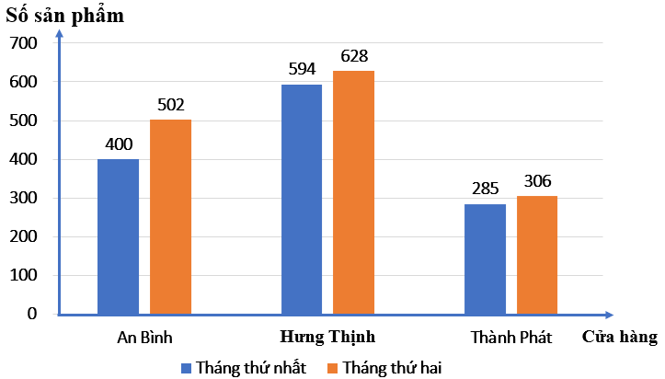
A. 1222 | B. 320 | C. 311 | D. 631
Câu 4: Cho ΔABC đồng dạng với ΔMNP theo tỉ số 2 thì ΔMNP đồng dạng với ΔABC theo tỉ số:
A.2 B. 4 C. $\frac{1}{2}$ D. $\frac{1}{4}$
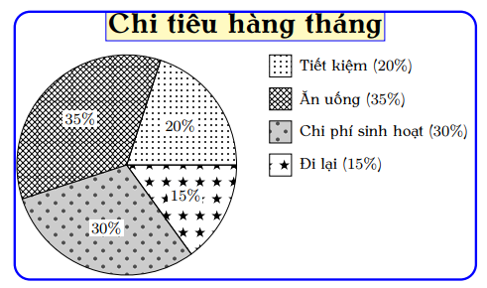
Câu 5: Biểu đồ hình quạt tròn biểu diễn kết quả thống kê (tính theo tỉ số phần trăm kế hoạch chi tiêu hàng tháng của gia đình bác An. Số tiền chi tiêu hàng tháng của gia đình bác An dành cho ăn uống gấp bao nhiêu lần số tiền dành cho tiết kiệm?

A. 1,25 B. 2,5 C. 1,5 D. 1,75

Câu 6: Bạn Châu vẽ biểu đồ hình quạt tròn như hình bên để biểu diễn tỉ lệ các loại sách trong thư viện: Khoa học (KH), Kĩ thuật và công nghệ (KT & CN), Văn học và Nghệ thuật (VH & NT), Sách khác. Những dữ liệu mà bạn Châu nêu ra trong biểu đồ hình quạt tròn dữ liệu nào chưa hợp lí?
A. Khoa học B. Kĩ thuật và công nghệ
C. Sách khác D. Văn hoá và nghệ thuật

Câu 7: Trong các dữ liệu sau, dữ liệu nào là dữ liệu định lượng?
A. Số huy chương vàng mà các vận động viên đã đạt được
B. Danh sách các vận động viên tham dự Olympic 2021: Nguyễn Văn Hoàng…
C. Số học sinh nữ của các tổ trong lớp 7A
D. Năm sinh của các thành viên trong gia đình em
Câu 8: Cho các dãy số liệu sau dữ liệu nào là dữ liệu định tính
A. Các loại xe máy: Vision; SH; Wave Alpha; Winner…
B. Các môn thể thao yêu thích: bóng đá, nhảy cao, cầu lông; ….
C. Các loại màu sắc yêu thích: màu xanh, màu vàng,….
D. Điểm trung bình môn Toán của các bạn học sinh trong lớp: 6,6; 7,2; 9,3; ….
Câu 9. Chọn ngẫu nhiên một số trong bốn số 11, 12, 13, 14. Tính xác suất để chọn được số chia hết cho 6.
A. $\frac{1}{2}$ B. $\frac{1}{3}$ C. $\frac{1}{5}$ D. $\frac{1}{4}$
Câu 10: Gieo ngẫu nhiên xúc xắc 30 lần thì có 4 lần xuất hiện mặt 2 chấm, 5 lần xuất hiện mặt 4 chấm, 6 lần xuất hiện mặt 6 chấm. Xác suất thực nghiệm của biến cố: “Xuất hiện mặt chẵn” là:
A.$\frac{4}{30}$ B.$\frac{5}{30}$ C.$\frac{1}{2}$ D.$\frac{6}{30}$
Câu 11.
Bóng ($AK$) của một cột điện ($MK$) trên mặt đất dài 6m. Cùng lúc đó một cột đèn giao thông ($DE$) cao 3m có bóng ($AE$) dài 2m. Tính chiều cao của cột điện ($MK$).  A. $7$m B. $12$m  C. $9$m D. $10$m | 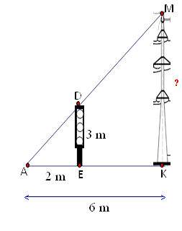

Câu 12. Hãy chọn câu đúng?
Cho $ΔABC, I, K$lần lượt là trung điểm của $AB$ và $AC$. Biết $BC=8$cm, $AC=7$cm. Ta có:
A. $IK = 4$cm B. $IK = 4,5$cm
C. $IK = 3,5$cm D. $IK = 14$cm
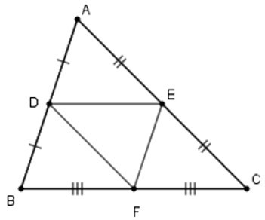
Câu 13. Chọn câu đúng. Cho hình vẽ sau. Đường trung bình của tam giác $ABC$ là:

A. $DE$ B. $DF$
C. $EF$ D. Cả $A, B, C$đều đúng

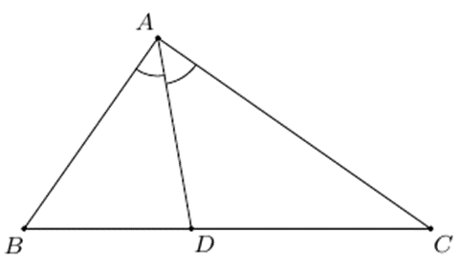
Câu 14. Cho $ΔABC$, $AD$ là phân giác là phân giác trong của góc $A$. Hãy chọn câu đúng

A. $\frac{DC}{DB}=\frac{AB}{AC}$. B. $\frac{AB}{DB}=\frac{AC}{DC}$. C. $\frac{AB}{DB}=\frac{DC}{AC}$.
D. $\frac{AD}{DB}=\frac{AC}{AD}$.

Câu 15. Cho $ΔABC$ có $AB=12\text{cm}$, $AC=9\text{cm}$, $DC=6\text{cm}$. Đường phân giác của $\hat{A}$ cắt cạnh $BC$ ở $D$. Độ dài đoạn thẳng $DB$ là ?
A. $6\text{cm}$. B. $8\text{cm}$ . C. $7\text{cm}$. D. $14\text{cm}$.
Câu 16: Hãy chọn câu sai:
- Hai tam giác bằng nhau thì đồng dạng
- Hai tam giác đều luôn đồng dạng với nhau
- Hai tam giác đồng dạng là hai tam giác có tất cả các cặp góc tương ứng bằng nhau và các cặp cạnh tương ứng tỉ lệ
- Hai tam giác vuông luôn đồng dạng với nhau.

II. PHẦN TỰ LUẬN (6,0 điểm)
Bài 1. (1,5 điểm) Hình bên mô tả một đĩa tròn bằng bìa cứng được chia làm tám phần bằng nhau và ghi các số 1; 12; 18; 22; 27; 69; 96; 99. Chiếc kim được gắn cố định vào trục quay ở tâm của đĩa . Quay ngẫu nhiên một lần, ghi kết quả xảy ra đối với số ở hình quạt . Trong 32 lần quay số liên tiếp, có 6 lần mũi tên chỉ vào số 22, có 2 lần mũi tên chỉ vào số 18, có 10 lần mũi tên chỉ vào số 96.
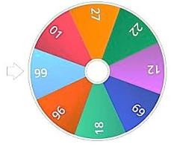
  - Tính xác suất của biến cố “ Mũi tên chỉ vào số 22”.
  - Tính xác suất của biến cố “ Mũi tên chỉ vào số 18”.
  - Tính xác suất của biến cố “ Mũi tên chỉ vào số 96”.

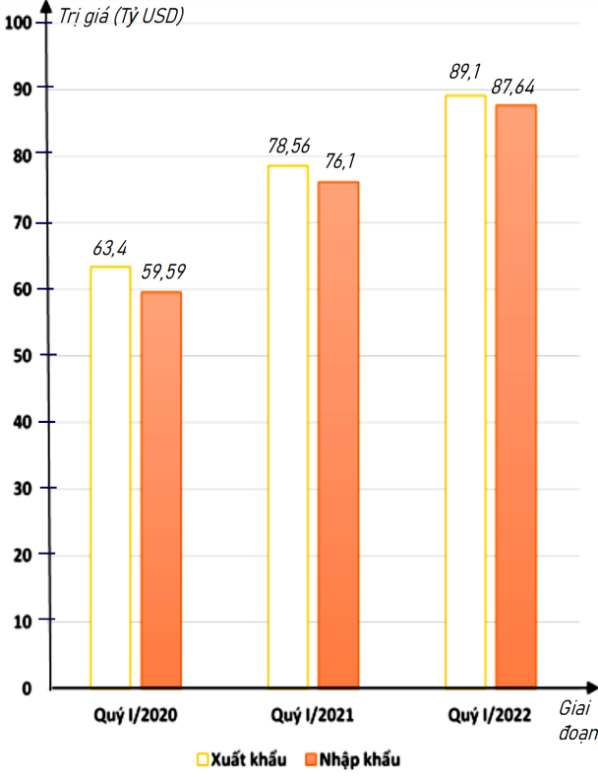
Bài 2. (1,5 điểm) Biểu đồ cột kép ở hình bên biểu diễn trị giá xuất khẩu, nhập khẩu hàng hóa của nước ta trong quý I của giai đoạn 2020 - 2022.

(Nguồn: Tổng cục Hải quan)

- Lập bảng thống kê trị giá xuất khẩu, nhập khẩu hàng hóa của nước ta trong quý I của giai đoạn 2020 - 2022:
đơn vị (tỷ USD) theo mẫu sau:

Giai đoạn | Quý I/2020 | Quý I/2021 | Quý I/2022
Xuất khẩu | ? | ? | ?
Nhập khẩu | ? | ? | ?
- Tổng trị giá xuất khẩu hàng hóa của nước ta trong quý I của giai đoạn 2020 - 2022 là bao nhiêu tỷ USD ?
- Trị giá xuất khẩu hàng hóa của nước ta trong quý I năm 2020 giảm bao nhiêu phần trăm so với quý I năm 2021 (làm tròn kết quả đến hàng phần mười)?

Bài 3. (3 điểm) Cho tam giác ABC vuông tại A. Gọi O là trung điểm của AC. Trên tia BO lấy điểm D sao cho O là trung điểm của BD.
- Chứng minh tứ giác ABCD là hình bình hành.
- Trên tia BA lấy điểm E sao cho A là trung điểm của BE. Chứng minh rằng AC = ED.
- Qua O kẻ OM, ON lần lượt là phân giác của các góc BOA và BOC ( M $∈$AB, N $∈$BC ). Chứng minh rằng MN // AC và BO đi qua trung điểm của MN.

-------HẾT-------

TRƯỜNG PTDTBT THCS IARSAI |  |  | ĐỀ KIỂM TRA GIỮA KÌ II  Năm học: 2023 - 2024  Môn: Toán - Khối 8  Thời gian: 90 phút (Không kể giao đề)
 | ĐỀ B

Họ và tên: ...............................................Lớp:..........

Điểm TN | Điểm TL | Tổng | Nhận xét của giáo viên

I. PHẦN TRẮC NGHIỆM: (4,0 điểm) Em hãy điền đáp án vào bảng sau:

Câu | 1 | 2 | 3 | 4 | 5 | 6 | 7 | 8 | 9 | 10 | 11 | 12 | 13 | 14 | 15 | 16
Đáp án

Câu 1. Chọn ngẫu nhiên một số trong bốn số 11, 12, 13, 14. Tính xác suất để chọn được số chia hết cho 6.
A. $\frac{1}{2}$ B. $\frac{1}{3}$ C. $\frac{1}{5}$ D. $\frac{1}{4}$
Câu 2: Trong cuộc khảo sát tìm hiểu về cách học của học sinh khối 8 được kết quả như sau: Có 50% học sinh học qua đọc, viết. Có 35% học sinh học qua nghe. Có 10% học qua vận động . Có 5% học sinh học qua quan sát.
Khẳng định nào sau đây là đúng?
A. Kết quả thu thập trên là dữ liệu định tính
B. Kết quả thu thập trên là dữ liệu định lượng
C. Kết quả trên dữ liệu phần trăm là dữ liệu định tính
D. Kết quả trên gồm cả dữ liệu định tính và dữ liệu định lượng.
Câu 3: Một công ty mới thành lập có ba cửa hàng bán sản phẩm. Số sản phẩm bán được của mỗi cửa hàng trong hai tháng đầu được biểu diễn bằng biểu đồ kép dưới đây. Trong 2 tháng, tổng số sản phẩm mà cửa hàng Hưng Thịnh bán được nhiều hơn tổng số sản phẩm cửa hàng An Bình bán được là:
A. 1222 | B. 320 | C. 311 | D. 631
Câu 4: Biểu đồ hình quạt tròn biểu diễn kết quả thống kê (tính theo tỉ số phần trăm kế hoạch chi tiêu hàng tháng của gia đình bác An. Số tiền chi tiêu hàng tháng của gia đình bác An dành cho ăn uống gấp bao nhiêu lần số tiền dành cho tiết kiệm?

A. 1,25 B. 2,5 C. 1,5 D. 1,75
Câu 5: Thống kê số lượng học sinh từng lớp ở khối 8 của một trường THCS dự thi hết học kì I môn Toán. Số liệu trong bảng bên không hợp lí là:
Lớp | Sĩ số | Số học sinh dự thi
8A | 40 | 40
8B | 41 | 40
8C | 43 | 39
8D | 44 | 50

A. Số học sinh dự thi lớp 8D | B. Số học sinh dự thi lớp 8C
C. Số học sinh dự thi lớp 8B | D. Số học sinh dự thi lớp 8A
Câu 6: Bạn Châu vẽ biểu đồ hình quạt tròn như hình bên để biểu diễn tỉ lệ các loại sách trong thư viện: Khoa học (KH), Kĩ thuật và công nghệ (KT & CN), Văn học và Nghệ thuật (VH & NT), Sách khác. Những dữ liệu mà bạn Châu nêu ra trong biểu đồ hình quạt tròn dữ liệu nào chưa hợp lí?
A. Khoa học B. Kĩ thuật và công nghệ
C. Sách khác D. Văn hoá và nghệ thuật

Câu 7: Cho ΔABC đồng dạng với ΔMNP theo tỉ số 2 thì ΔMNP đồng dạng với ΔABC theo tỉ số:
A.2 B. 4 C. $\frac{1}{2}$ D. $\frac{1}{4}$
Câu 8: Trong các dữ liệu sau, dữ liệu nào là dữ liệu định lượng?
A. Số huy chương vàng mà các vận động viên đã đạt được
B. Danh sách các vận động viên tham dự Olympic 2021: Nguyễn Văn Hoàng…
C. Số học sinh nữ của các tổ trong lớp 7A
D. Năm sinh của các thành viên trong gia đình em
Câu 9.
Bóng ($AK$) của một cột điện ($MK$) trên mặt đất dài 6m. Cùng lúc đó một cột đèn giao thông ($DE$) cao 3m có bóng ($AE$) dài 2m. Tính chiều cao của cột điện ($MK$).
A. $7$m B. $12$m
C. $9$m D. $10$m
Câu 10: Cho các dãy số liệu sau dữ liệu nào là dữ liệu định tính
A. Các loại xe máy: Vision; SH; Wave Alpha; Winner…
B. Các môn thể thao yêu thích: bóng đá, nhảy cao, cầu lông; ….
C. Các loại màu sắc yêu thích: màu xanh, màu vàng,….
D. Điểm trung bình môn Toán của các bạn học sinh trong lớp: 6,6; 7,2; 9,3; ….
Câu 11: Gieo ngẫu nhiên xúc xắc 30 lần thì có 4 lần xuất hiện mặt 2 chấm, 5 lần xuất hiện mặt 4 chấm, 6 lần xuất hiện mặt 6 chấm. Xác suất thực nghiệm của biến cố: “Xuất hiện mặt chẵn” là:
A.$\frac{4}{30}$ B.$\frac{5}{30}$ C.$\frac{1}{2}$ D.$\frac{6}{30}$

Câu 12. Hãy chọn câu đúng?
Cho $ΔABC, I, K$lần lượt là trung điểm của $AB$ và $AC$. Biết $BC=8$cm, $AC=7$cm. Ta có:
A. $IK = 4$cm B. $IK = 4,5$cm
C. $IK = 3,5$cm D. $IK = 14$cm
Câu 13: Hãy chọn câu sai:
A.Hai tam giác bằng nhau thì đồng dạng
B.Hai tam giác đều luôn đồng dạng với nhau
C.Hai tam giác đồng dạng là hai tam giác có tất cả các cặp góc tương ứng bằng nhau và các cặp cạnh tương ứng tỉ lệ
D.Hai tam giác vuông luôn đồng dạng với nhau.
Câu 14. Chọn câu đúng. Cho hình vẽ sau. Đường trung bình của tam giác $ABC$ là:

A. $DE$ B. $DF$
C. $EF$ D. Cả $A, B, C$đều đúng

Câu 15. Cho $ΔABC$ có $AB=12\text{cm}$, $AC=9\text{cm}$, $DC=6\text{cm}$. Đường phân giác của $\hat{A}$ cắt cạnh $BC$ ở $D$. Độ dài đoạn thẳng $DB$ là ?
A. $6\text{cm}$. B. $8\text{cm}$ . C. $7\text{cm}$. D. $14\text{cm}$.
Câu 16. Cho $ΔABC$, $AD$ là phân giác là phân giác trong của góc $A$. Hãy chọn câu đúng

A. $\frac{DC}{DB}=\frac{AB}{AC}$. B. $\frac{AB}{DB}=\frac{AC}{DC}$. C. $\frac{AB}{DB}=\frac{DC}{AC}$.
D. $\frac{AD}{DB}=\frac{AC}{AD}$.

II. PHẦN TỰ LUẬN (6,0 điểm)
Bài 1. (1,5 điểm) Hình bên mô tả một đĩa tròn bằng bìa cứng được chia làm tám phần bằng nhau và ghi các số 1; 12; 18; 22; 27; 69; 96; 99. Chiếc kim được gắn cố định vào trục quay ở tâm của đĩa . Quay ngẫu nhiên một lần, ghi kết quả xảy ra đối với số ở hình quạt . Trong 32 lần quay số liên tiếp, có 6 lần mũi tên chỉ vào số 22, có 2 lần mũi tên chỉ vào số 18, có 10 lần mũi tên chỉ vào số 96.
a,Tính xác suất của biến cố “ Mũi tên chỉ vào số 22”.
b,Tính xác suất của biến cố “ Mũi tên chỉ vào số 18”.
c,Tính xác suất của biến cố “ Mũi tên chỉ vào số 96”.

Bài 2. (1,5 điểm) Biểu đồ cột kép ở hình bên biểu diễn trị giá xuất khẩu, nhập khẩu hàng hóa của nước ta trong quý I của giai đoạn 2020 - 2022.

(Nguồn: Tổng cục Hải quan)

a, Lập bảng thống kê trị giá xuất khẩu, nhập khẩu hàng hóa của nước ta trong quý I của giai đoạn 2020 - 2022:
đơn vị (tỷ USD) theo mẫu sau:

Giai đoạn | Quý I/2020 | Quý I/2021 | Quý I/2022
Xuất khẩu | ? | ? | ?
Nhập khẩu | ? | ? | ?
b,Tổng trị giá xuất khẩu hàng hóa của nước ta trong quý I của giai đoạn 2020 - 2022 là bao nhiêu tỷ USD ?
c,Trị giá xuất khẩu hàng hóa của nước ta trong quý I năm 2020 giảm bao nhiêu phần trăm so với quý I năm 2021 (làm tròn kết quả đến hàng phần mười)?

Bài 3. (3 điểm) Cho tam giác ABC vuông tại A. Gọi O là trung điểm của AC. Trên tia BO lấy điểm D sao cho O là trung điểm của BD.
a.Chứng minh tứ giác ABCD là hình bình hành.
b.Trên tia BA lấy điểm E sao cho A là trung điểm của BE. Chứng minh rằng AC = ED.
c.Qua O kẻ OM, ON lần lượt là phân giác của các góc BOA và BOC ( M $∈$AB, N $∈$BC ). Chứng minh rằng MN // AC và BO đi qua trung điểm của MN.

-------HẾT-------

TRƯỜNG PTDTBT THCS IARSAI | HƯỚNG DẪN CHẤM KIỂM TRA GIỮA KÌ II  Năm học: 2023 - 2024  Môn: Toán - Khối 8

I. PHẦN TRẮC NGHIỆM: (4,0 điểm) mỗi ý đúng được 0,25 điểm
ĐÈ A
Câu | 1 | 2 | 3 | 4 | 5 | 6 | 7 | 8 | 9 | 10 | 11 | 12 | 13 | 14 | 15 | 16
Đáp án | D | A | B | C | D | C | B | D | D | C | C | A | D | B | B | D
ĐỀB
Câu | 1 | 2 | 3 | 4 | 5 | 6 | 7 | 8 | 9 | 10 | 11 | 12 | 13 | 14 | 15 | 16
Đáp án | D | D | B | D | A | C | C | B | C | D | C | A | D | D | B | B

II. PHẦN TỰ LUẬN (6,0 điểm)

Câu | Nội dung | Điểm
1  1,5đ | - Số lần mũi tên chỉ vào số 22 là 6 lần.  Xác suất thực nghiệm của biến cố “ Mũi tên chỉ vào số 22” là: $\frac{6}{32}=\frac{3}{16}$  - Số lần mũi tên chỉ vào số 18 là 2 lần.  Xác suất thực nghiệm của biến cố “ Mũi tên chỉ vào số 18” là: $\frac{2}{32}=\frac{1}{16}$  - Số lần mũi tên chỉ vào số 96 là 10 lần.  Xác suất thực nghiệm của biến cố “ Mũi tên chỉ vào số 96” là: $\frac{10}{32}=\frac{5}{16}$ | 0,5  0,5  0,5
2  1,5đ | - Bảng thống kê trị giá xuất khẩu, nhập khẩu hàng hóa của nước ta trong quý I của giai đoạn 2020 - 2022:đơn vị (tỷ USD)  - Tổng trị giá xuất khẩu hàng hóa của nước ta trong quý I của giai đoạn 2020 - 2022 là:  63,4 + 78,56 + 89,1 = 231,06 (tỷ USD)  - Tỉ số phần trăm trị giá xuất khẩu hàng hóa của nước ta trong quý I năm 2020 và quý I năm 2021 là :$\frac{63,4}{78,56}.100\%≈80,7\%$  Trị giá xuất khẩu hàng hóa của nước ta trong quý I năm 2020 giảm :  100 % - 80,7 % = 19,3 % so với quý I năm 2021. | 0,5  0,5  0,25  0,25
  Giai đoạn | Quý I/2020 | Quý I/2021 | Quý I/2022
  Xuất khẩu | 63,4 | 78,56 | 89,1
  Nhập khẩu | 59,59 | 76,1 | 87,64
3  3đ | 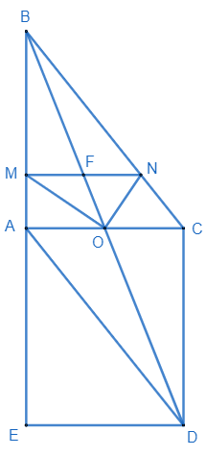  Vẽ hình đúng | 0,5
3  3đ | - Xét tứ giác ABCD có:  O là trung điểm của BD.  O là trung điểm của AC  AC∩BD = O  ⇒ ABCD là hình bình hành. (đpcm)  b)Xét tam giác BED có:  A là trung điểm của BE  O là trung điểm của BD  => AO là đường trung bình của tam giác BED.  =>$AO=\frac{1}{2}$ ED mà $AO=\frac{1}{2}$ AC (O là trung điểm của AC)  => AC =ED  c)Áp dụng tính chất của đường phân giác, ta có:  OM là tia phân giác của AOB =>$\frac{OA}{OB}=\frac{AM}{MB}$  ON là tia phân giác của BOC => $\frac{OC}{OB}=\frac{CN}{NB}$  Mà AO = OC (gt) => $\frac{AM}{MB}=\frac{CN}{NB}$ => MN / /AC (định lí Thales đảo) (đpcm)  Gọi F là giao điểm của MN và BO  Vì MN // AC nên áp dụng hệ quả của định lí Thales vào:  ΔAOB có: $\frac{BF}{BO}=\frac{MF}{AO}$  ΔBOC có: $\frac{BF}{BO}=\frac{NF}{0C}$  - $\frac{MF}{AO}=\frac{NF}{OC}=>\frac{MF}{NF}=\frac{AO}{OC}=1=>MF=NF$  hay F là trung điểm của MN ⇒ BO đi qua trung điểm của MN. | 0,25  0,25  0,25  0,25  0,25  0,25  0,25  0,25  0,25  0,25

Tất cả các câu trong bài thi nếu cách làm khác đúng vẫn đạt điểm tối đa, điểm thành phần giám khảo tự phân chia trên cở sở điểm thành phần của đáp án.

Duyệt của Tổ Giáo viên ra đề

Đặng Trung Nghĩa Nguyễn Thị Hương

Duyệt của BGH

TRƯỜNG PTDTBT THCS IARSAI | ĐỀ KIỂM TRA GIỮA KÌ II  Năm học: 2023 - 2024  Môn: Toán - Khối 8
A. BẢN ĐẶC TẢ ĐỀ KIỂM TRA GIỮA HỌC KỲ II

TT | Chương/  Chủ đề | Nội dung/Đơn vị kiến thức | Mức độ đánh giá | Số câu hỏi theo mức độ nhận thức
 |  |  |  | Nhận biết | Thông hiểu | Vận dụng | Vận dụng cao
1 | Tam giác đồng dạng  Hình đồng dạng | Định lí Thalès trong tam giác  Đường trung bình của tam giác  Tính chất đường phân giác của tam giác | Thông hiểu  - Giải thích được tính chất đường trung bình của tam giác  – Giải thích được định lí Thalès trong tam giác.  – Giải thích được tính chất đường phân giác trong của tam giác.  -Tính được độ dài đoạn thẳng bằng cách sử dụng các tính chất trên. |  | 5 TN  1,25 đ
1 | Tam giác đồng dạng  Hình đồng dạng |  | Vận dụng:  – Vận dụng các tính chất đường trung bình, tính chất đường phân giác trong của tam giác, định lí Thalès trong tam giác để chứng minh bài toán |  |  | 2/3 TL  2,5 đ
1 | Tam giác đồng dạng  Hình đồng dạng |  | Vận dụng cao:  – Vận dụng các tính chất đường trung bình, tính chất đường phân giác trong của tam giác, định lí Thalès trong tam giác để chứng minh bài toán |  |  |  | 1/3 TL  0,5 đ
1 | Tam giác đồng dạng  Hình đồng dạng | Tam giác đồng dạng | Nhận biết:  – Mô tả được định nghĩa của hai tam giác đồng dạng. | 2 TN  0,5 đ
2 | Một số yếu tố thống kê và xác suất | Hình thành và giải quyết vấn đề đơn giản xuất hiện từ các số liệu và biểu đồ thống kê đã có | Nhận biết:  – Nhận biết được mối liên quan giữa thống kê với những kiến thức trong các môn học khác | 4 TN  1 đ
2 | Một số yếu tố thống kê và xác suất |  | Thông hiểu:  – Phát hiện được vấn đề hoặc quy luật đơn giản dựa trên phân tích các số liệu thu được ở dạng: bảng thống kê; biểu đồ tranh; biểu đồ dạng cột/cột kép (column chart), biểu đồ hình quạt tròn (pie chart); biểu đồ đoạn thẳng (line graph). |  | 3 TN  0,75 đ
2 | Một số yếu tố thống kê và xác suất |  | Vận dụng:  – Giải quyết được những vấn đề đơn giản liên quan đến các số liệu thu được ở dạng: bảng thống kê; biểu đồ tranh; biểu đồ dạng cột/cột kép (column chart), biểu đồ hình quạt tròn (pie chart); biểu đồ đoạn thẳng (line graph). |  |  | 1 TL  1,5 đ
2 | Một số yếu tố thống kê và xác suất | Mô tả xác suất của biến cố ngẫu nhiên trong một số ví dụ đơn giản. Mối liên hệ giữa xác suất thực nghiệm của một biến cố với xác suất của biến cố đó | Nhận biết:  – Nhận biết được mối liên hệ giữa xác suất thực nghiệm của một biến cố với xác suất của biến cố đó thông qua một số ví dụ đơn giản. | 2 TN  0,5
2 | Một số yếu tố thống kê và xác suất |  | Thông hiểu:  – Sử dụng được tỉ số để mô tả xác suất của một biến cố ngẫu nhiên trong một số ví dụ đơn giản. |  | 1 TL  1,5 đ
Tổng  Điểm |  |  |  | 8 TN  2 đ | 8TN  1TL  3,5 đ | 5/3TL  4 đ | 1/3TL  0,5 đ
Tỉ lệ % |  |  |  | 20 % | 35% | 40% | 5%
Tỉ lệ chung |  |  |  | 55% |  | 45%

B. KHUNG MA TRẬN ĐỀ KIỂM TRA GIỮA HỌC KỲ II - MÔN TOÁN – LỚP 8
TRẮC NGHIỆM 3 ĐIỂM + TỰ LUẬN 7 ĐIỂM
TT  (1) | Chương/Chủ đề  (2) | Nội dung/đơn vị kiến thức  (3) | Mức độ đánh giá  (4-11) |  |  |  |  |  |  |  | Tổng % điểm  (12)
TT  (1) | Chương/Chủ đề  (2) | Nội dung/đơn vị kiến thức  (3) | Nhận biết |  | Thông hiểu |  | Vận dụng |  | Vận dụng cao |  | Tổng % điểm  (12)
TT  (1) | Chương/Chủ đề  (2) | Nội dung/đơn vị kiến thức  (3) | TNKQ | TL | TNKQ | TL | TNKQ | TL | TNKQ | TL | Tổng % điểm  (12)
1 | Tam giác đồng dạng  Hình đồng dạng | Định lí Thalès trong tam giác  Đường trung bình của tam giác  Tính chất đường phân giác của tam giác |  |  | 5 câu  1,25 đ |  |  | 2/3 câu  2,5 đ |  | 1/3 câu  0,5 đ | 6 câu  4,25 đ
1 | Tam giác đồng dạng  Hình đồng dạng | Tam giác đồng dạng | 2 câu  0,5 đ |  |  |  |  |  |  |  | 2 câu  0,5 đ
2 | Một số yếu tố thống kê và xác suất | Hình thành và giải quyết vấn đề đơn giản xuất hiện từ các số liệu và biểu đồ thống kê đã có | 4 câu  1 đ |  | 3 câu  0,75 đ |  |  | 1 câu  1,5 đ |  |  | 8 câu  3,25 đ
2 | Một số yếu tố thống kê và xác suất | Mô tả xác suất của biến cố ngẫu nhiên trong một số ví dụ đơn giản. Mối liên hệ giữa xác suất thực nghiệm của một biến cố với xác suất của biến cố đó | 2 câu  0,5 |  |  | 1 câu  1,5 đ |  |  |  |  | 3 câu  2 đ
Tổng  Điểm |  |  | 8 câu  2 đ  20% |  | 8 câu  2 đ  20% | 1 câu  1,5 đ  15% |  | 5/3 câu  4,0 đ  40% |  | 1/3câu  0,5 đ  5% | 19câu  10 đ  100%
Tỉ lệ % |  |  | 20 % |  | 35% |  | 40% |  | 5%
Tỉ lệ chung |  |  | 55% |  |  |  | 45 % |  |  |  | 100%

C. ĐỀ KIỂM TRA

